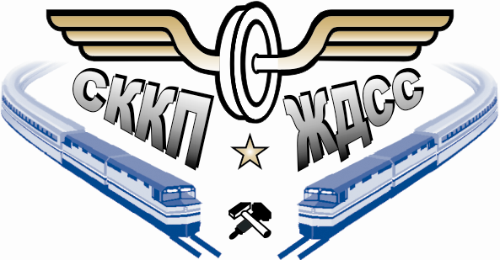
РОССИЙСКАЯ ФЕДЕРАЦИЯ

СЕВЕРО - КАВКАЗСКОЕ
комплектовочное предприятие «ЖелДорСпецСнаб»

344090 г.Ростов-на-Дону, ул.Доватора 152/4 т/ф.(863) 237-70-34,222-23-37,242-77-33,
ИНН/КПП 6168019429/ 616801001 ОГРН 1076168005572 www.Skkp.ru

Предлагаем Вам:
Материалы верхнего строения ЖД пути
ЦЕНА ДОГОВОРНАЯ
Рельсы Р-18,Р- 24,Р- 43,Р- 50,Р- 65 новые и б/у; рельсы крановые КР-70; 80; 100; 120; 140.
Шпалы деревянные пропитанные и железобетонные, брус переводной
Накладки, подкладки, костыли, шурупы
Болты стыковые, клеммные, закладные
Гайки, шайбы, клеммы, изоляция
Стрелочные переводы и ремкомплекты к ним

Путевой инструмент
Домкраты железнодорожные
Разгонщики, рихтовщики, натяжители
Рельсорезные станки
Рельсосверлильные и фаскосъемные станки
Рельсошлифовальные станки
Механизированный инструмент для работы с крепежом и балластом
Электроагрегаты и арматура
Тележка однорельсовая ТО-1 "Модерон"
Кран козловой ручной КР - подъемник рельсовый ПР
Дрезина транспортная ТД5М
Измерительный инструмент
Башмаки тормозные горочные, накаточные и искробезопасные
Вилы щебеночные
Дексель (топор для затески шпал)
Кирка
Клещи шпальные и рельсовые
Ключи путевые
Лом лапчатый кованый и остроконечный
Молоток путевой (костыльный) с ручкой
Подлапник (костыленаддергиватель)
Шпалоподбойки
Запасные части для подвижного состава ТГМ и Вл.
Колодка локомотивная гребневая чугунная, Колодка вагонная чугунная
Колодка вагонная композиционная, Автосцепка СА-3, Аппарат поглощающий
Ш2В90, Хомут тяговый, Чека тормозной колодки и т.д.
Железнодорожные и автомобильные знаки.
Электроды, сварочная проволока
Осуществляем грузоперевозки по России

Генеральный директор Шеравнер Ю. Л.

+7 (863) 222-23-37

